**Diagrama de Caso Uso**

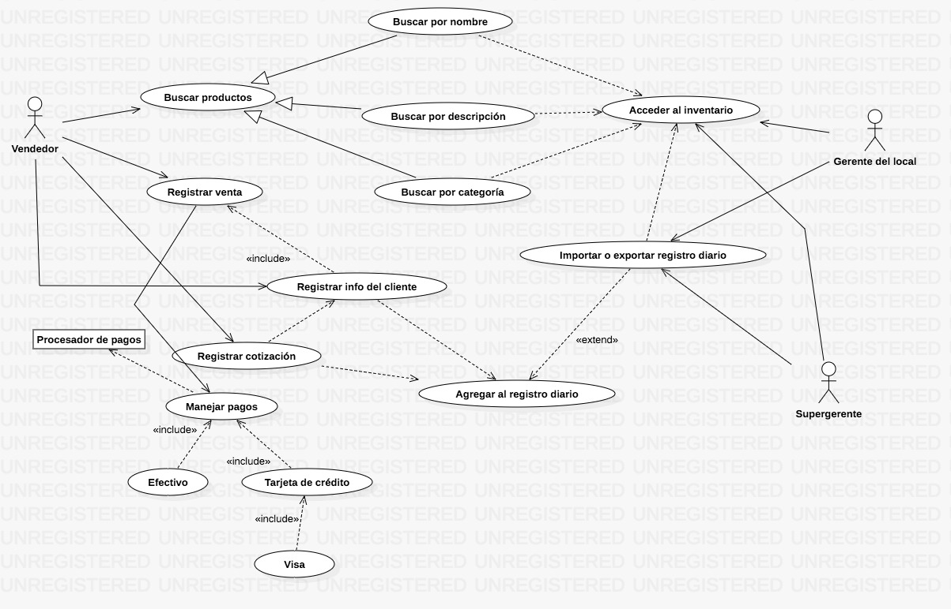

**Documentación del diagrama Caso Uso**

|  |  |
| --- | --- |
| Caso de Uso | |
| ID | CDU-001 |
| Título | Buscar Productos |
| Autor | Alex Macas, Piero Ulloa, Johnny Beltrán, Anthony Acosta |
| Autor Principal | Vendedor |
| Autor Secundario |  |
| Usa | Acceder al inventario. |
| Extiende | Buscar por nombre, Buscar por descripción, Buscar por categoría. |
| Descripción | Vendedor: quiere realizar una operación en el sistema informático del local, por lo cual debe validar su usuario y password. |
| Precondición | El vendedor tiene un usuario y una contraseña para ingresar al sistema. |
| Secuencia Normal  (éxito) | 1.El sistema le pide que ingrese su usuario y password.  2.El vendedor ingresa su usuario y password.  3.El sistema verifica si sus credenciales son válidas.  4.El vendedor ingresa al sistema exitosamente.  5.El vendedor escoge la opción a realizar.  6.El vendedor ingresa los datos necesarios para dicha operación.  7.El sistema ingresa al inventario.  8.El sistema busca la información requerida.  9. El sistema devuelve la información solicitada.  10.El vendedor visualiza la información solicitada con éxito.  11.El sistema se queda en espera de una nueva operación. |
| Postcondición | El vendedor obtiene la información requerida y el sistema registra esta operación. |
| Secuencia alternativa | 2a El usuario y el password ingresados son incorrectos.  1.El sistema envía un mensaje de alerta notificando lo sucedido.  2.El sistema regresa a su estado inicial. |
| 8.a El sistema no encontró la información requerida.  1.El sistema envía un mensaje de alerta notificando lo sucedido.  2.El sistema solicita una nueva operación. |

|  |  |
| --- | --- |
| Caso de Uso | |
| ID | CDU-002 |
| Título | Registrar venta |
| Autor | Alex Macas, Piero Ulloa, Johnny Beltrán, Anthony Acosta |
| Autor Principal | Vendedor |
| Autor Secundario | Cliente |
| Usa | Manejo de pagos, Registrar información del cliente, Agregar al registro diario. |
| Extiende |  |
| Descripción | Vendedor: quiere realizar una operación en el sistema informático del local, por lo cual debe validar su usuario y password. |
| Precondición | El vendedor tiene un usuario y un password para ingresar al sistema. |
| Secuencia Normal  (éxito) | 1.El sistema le pide que ingrese su usuario y password.  2.El vendedor ingresa su usuario y password.  3.El sistema verifica si sus credenciales son válidas.  4.El vendedor ingresa al sistema exitosamente.  5.El vendedor escoge la opción a realizar.  6.El sistema pide que ingrese la información correspondiente.  7.El vendedor ingresa la información con éxito.  8.El sistema procesa la información.  9.El sistema pide que escoja un tipo de pago.  10.El vendedor escoge el tipo de pago.  11.Se valida el pago.  12.El pago se ejecuta.  13. El sistema registra la operación.  14.El sistema envía un mensaje de éxito.  15.El sistema se queda en espera de una nueva operación. |
| Postcondición | El vendedor obtiene la información requerida y el sistema registra esta operación. |
| Secuencia alternativa | 2a El usuario y el password ingresados son incorrectos.  1.El sistema envía un mensaje de alerta notificando lo sucedido.  2.El sistema regresa a su estado inicial. |
| 8.a El sistema no encontró la información requerida.  1.El sistema envía un mensaje de alerta notificando lo sucedido.  2.El sistema solicita que complete la información necesaria para ejecutar la operación.  3.El vendedor ingresa la información necesaria para ejecutar la operación.  4.El sistema registra la operación ejecutada.  5.El sistema se queda en espera de una nueva operación. |
| 11.a Se elige el tipo de pago en efectivo.  1.El vendedor recibe el dinero en efectivo.  2.El vendedor valida el pago.  3.El sistema registra la operación.  4.El sistema se queda en espera de una nueva operación.  11.b Se elige el tipo de pago con tarjeta de crédito.  1.El vendedor verifica si la tarjeta es válida.  2.El sistema realiza las operaciones correspondientes al pago.  3.El pago se genera con éxito.  4.El sistema registra la operación.  5.El sistema envía un mensaje de éxito. |

|  |  |
| --- | --- |
| Caso de Uso | |
| ID | CDU-003 |
| Título | Registrar información del cliente |
| Autor | Alex Macas, Piero Ulloa, Johnny Beltrán, Anthony Acosta |
| Autor Principal | Vendedor |
| Autor Secundario | Cliente |
| Usa | Registrar venta |
| Extiende |  |
| Descripción | Vendedor: quiere realizar una operación en el sistema informático del local, por lo cual debe validar su usuario, password e ingresar los datos necesarios para ejecutar dicha operación con éxito. |
| Precondición | El vendedor tiene un usuario y un password para ingresar al sistema. |
| Secuencia Normal  (éxito) | 1.El sistema le pide que ingrese su usuario y password.  2.El vendedor ingresa su usuario y password.  3.El sistema verifica si sus credenciales son válidas.  4.El vendedor ingresa al sistema exitosamente.  5.El vendedor escoge la opción a realizar.  6.El sistema pide que ingrese la información correspondiente.  7.El vendedor ingresa la información.  8.El sistema verifica la información.  9. El sistema envía un mensaje de notificación.  10.La información es procesada con éxito.  11.El sistema se queda en espera de una nueva operación. |
| Postcondición | El vendedor ingresa la información requerida y el sistema registra esta operación. |
| Secuencia alternativa | 2a El usuario y el password ingresados son incorrectos.  1.El sistema envía un mensaje de alerta notificando lo sucedido.  2.El sistema regresa a su estado inicial. |
| 8.a El sistema no encontró la información requerida.  1.El sistema envía un mensaje de alerta notificando lo sucedido.  2.El sistema solicita que complete la información necesaria para ejecutar la operación.  3.El vendedor ingresa la información necesaria para ejecutar la operación.  4.El sistema registra la operación ejecutada.  5.El sistema se queda en espera de una nueva operación. |

|  |  |
| --- | --- |
| Caso de Uso | |
| ID | CDU-004 |
| Título | Registrar cotización |
| Autor | Alex Macas, Piero Ulloa, Johnny Beltrán, Anthony Acosta |
| Autor Principal | Vendedor |
| Autor Secundario | Cliente |
| Usa | Registrar información del cliente, Agregar al registro diario. |
| Extiende |  |
| Descripción | Vendedor: quiere realizar una operación en el sistema informático del local, por lo cual debe validar su usuario, password e ingresar los datos necesarios para ejecutar dicha operación con éxito. |
| Precondición | El vendedor tiene un usuario y un password para ingresar al sistema. |
| Secuencia Normal  (éxito) | 1.El sistema le pide que ingrese su usuario y password.  2.El vendedor ingresa su usuario y password.  3.El sistema verifica si sus credenciales son válidas.  4.El vendedor ingresa al sistema exitosamente.  5.El vendedor escoge la opción a realizar.  6.El vendedor ingresa la información necesaria para ejecutar la operación.  8.El sistema procesa la información.  9. El sistema devuelve la información solicitada.  10.El vendedor visualiza la información.  11.El vendedor ejecuta la operación.  12.El sistema registra la información.  13.El sistema envía un mensaje de éxito.  14.El sistema se queda en espera de una nueva operación. |
| Postcondición | El vendedor ingresa la información requerida y el sistema registra esta operación. |
| Secuencia alternativa | 2a El usuario y el password ingresados son incorrectos.  1.El sistema envía un mensaje de alerta notificando lo sucedido.  2.El sistema regresa a su estado inicial. |
| 8.a El sistema no encontró la información requerida.  1.El sistema envía un mensaje de alerta notificando lo sucedido.  2.El sistema solicita que ingrese nuevamente la información.  3.El vendedor ingresa la información necesaria para ejecutar la operación.  4.El sistema verifica nuevamente la información.  5.El sistema devuelve la información solicitada exitosamente.  6.El sistema registra la operación ejecutada.  5.El sistema se queda en espera de una nueva operación. |

|  |  |
| --- | --- |
| Caso de Uso | |
| ID | CDU-005 |
| Título | Importar o exportar registro diario. |
| Autor | Alex Macas, Piero Ulloa, Jhonny, Anthony Acosta |
| Autor Principal | SuperGerente |
| Autor Secundario |  |
| Usa | Acceder al inventario, Agregar al registro diario. |
| Extiende |  |
| Descripción | SuperGerente: quiere realizar una operación en el sistema informático del local, por lo cual debe validar su usuario, password ya que mediante sus credenciales puede acceder al sistema de cualquier local. |
| Precondición | El SuperGerente tiene un usuario y un password para ingresar al sistema de cualquier local. |
| Secuencia Normal  (éxito) | 1.El sistema le pide que ingrese su usuario y password.  2.El SuperGerente ingresa su usuario y password.  3.El sistema verifica si sus credenciales son válidas.  4.El SuperGerente ingresa al sistema exitosamente.  5.El SuperGerente escoge la opción a realizar.  6.El sistema procesa la información.  7.El sistema devuelve la información solicitada.  8.El SuperGerente realiza la operación correspondiente.  9. El sistema registra esta operación.  11.El sistema se queda en espera de una nueva operación. |
| Postcondición | El SuperGerente ingresar un usuario y un password. |
| Secuencia alternativa | 2a El usuario y el password ingresados son incorrectos.  1.El sistema envía un mensaje de alerta notificando lo sucedido.  2.El sistema regresa a su estado inicial. |

|  |  |
| --- | --- |
| Caso de Uso | |
| ID | CDU-006 |
| Título | Importar o exportar registro diario. |
| Autor | Alex Macas, Piero Ulloa, Jhonny, Anthony Acosta |
| Autor Principal | Gerente |
| Autor Secundario |  |
| Usa | Acceder al inventario, Agregar al registro diario. |
| Extiende |  |
| Descripción | Gerente: quiere realizar una operación en el sistema informático del local, por lo cual debe validar su usuario, password ya que mediante sus credenciales puede acceder solo al sistema del local que él este asignado. |
| Precondición | Gerente tiene un usuario y un password para ingresar al sistema del local a cuál está asignado. |
| Secuencia Normal  (éxito) | 1.El sistema le pide que ingrese su usuario y password.  2.El Gerente ingresa su usuario y password.  3.El sistema verifica si sus credenciales son válidas.  4.El Gerente ingresa al sistema exitosamente.  5.El Gerente escoge la opción a realizar.  6.El sistema procesa la información.  7.El sistema devuelve la información solicitada.  8.El Gerente realiza la operación correspondiente.  9. El sistema registra esta operación.  11.El sistema se queda en espera de una nueva operación. |
| Postcondición | El Gerente debe ingresar un usuario y un password. |
| Secuencia alternativa | 2a El usuario y el password ingresados son incorrectos.  1.El sistema envía un mensaje de alerta notificando lo sucedido.  2.El sistema regresa a su estado inicial. |

|  |  |
| --- | --- |
| Caso de Uso | |
| ID | CDU-007 |
| Título | Acceder al inventario. |
| Autor | Alex Macas, Piero Ulloa, Jhonny, Anthony Acosta |
| Autor Principal | SuperGerente |
| Autor Secundario |  |
| Usa |  |
| Extiende |  |
| Descripción | SuperGerente: quiere realizar una operación en el sistema informático del local, por lo cual debe validar su usuario, password ya que mediante sus credenciales puede acceder al sistema de cualquier local. |
| Precondición | El SuperGerente tiene un usuario y un password para ingresar al sistema de cualquier local. |
| Secuencia Normal  (éxito) | 1.El sistema le pide que ingrese su usuario y password.  2.El SuperGerente ingresa su usuario y password.  3.El sistema verifica si sus credenciales son válidas.  4.El SuperGerente ingresa al sistema exitosamente.  5.El SuperGerente escoge la opción a realizar.  6.El sistema procesa la información.  7.El sistema devuelve la información solicitada.  8.El SuperGerente visualiza la información solicitada.  9.El SuperGerente realiza la operación correspondiente.  9. El sistema registra esta operación.  11.El sistema se queda en espera de una nueva operación. |
| Postcondición | El SuperGerente ingresar un usuario y un password. |
| Secuencia alternativa | 2a El usuario y el password ingresados son incorrectos.  1.El sistema envía un mensaje de alerta notificando lo sucedido.  2.El sistema regresa a su estado inicial. |

|  |  |
| --- | --- |
| Caso de Uso | |
| ID | CDU-008 |
| Título | Acceder al inventario. |
| Autor | Alex Macas, Piero Ulloa, Jhonny, Anthony Acosta |
| Autor Principal | Gerente |
| Autor Secundario |  |
| Usa |  |
| Extiende |  |
| Descripción | Gerente: quiere realizar una operación en el sistema informático del local, por lo cual debe validar su usuario, password ya que mediante sus credenciales puede acceder solo al sistema del local que él este asignado. |
| Precondición | Gerente tiene un usuario y un password para ingresar al sistema del local a cuál está asignado. |
| Secuencia Normal  (éxito) | 1.El sistema le pide que ingrese su usuario y password.  2.El Gerente ingresa su usuario y password.  3.El sistema verifica si sus credenciales son válidas.  4.El Gerente ingresa al sistema exitosamente.  5.El Gerente escoge la opción a realizar.  6.El sistema procesa la información.  7.El sistema devuelve la información solicitada.  8.El Gerente visualiza la información solicitada.  9.El Gerente realiza la operación correspondiente.  9. El sistema registra esta operación.  11.El sistema se queda en espera de una nueva operación. |
| Postcondición | El Gerente debe ingresar un usuario y un password. |
| Secuencia alternativa | 2a El usuario y el password ingresados son incorrectos.  1.El sistema envía un mensaje de alerta notificando lo sucedido.  2.El sistema regresa a su estado inicial. |

**Diagrama de Clases**

**Model**

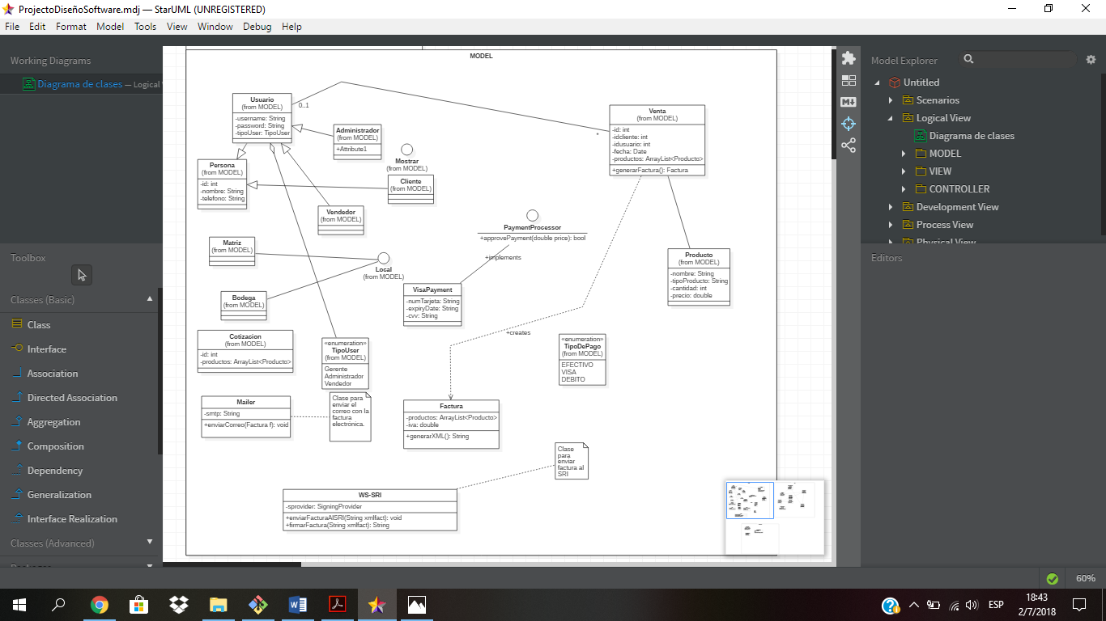

**View**

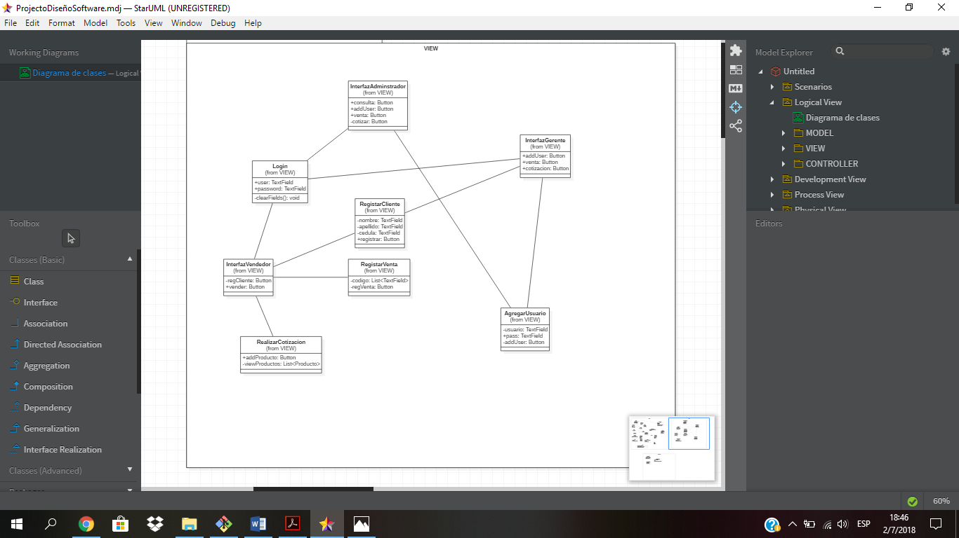

**Controller**

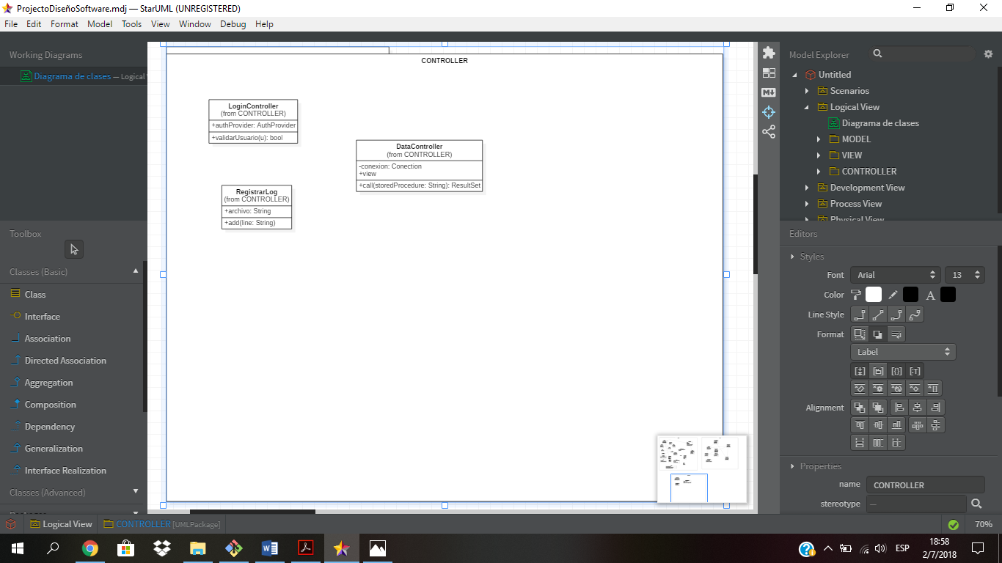

**Modelo Completo**

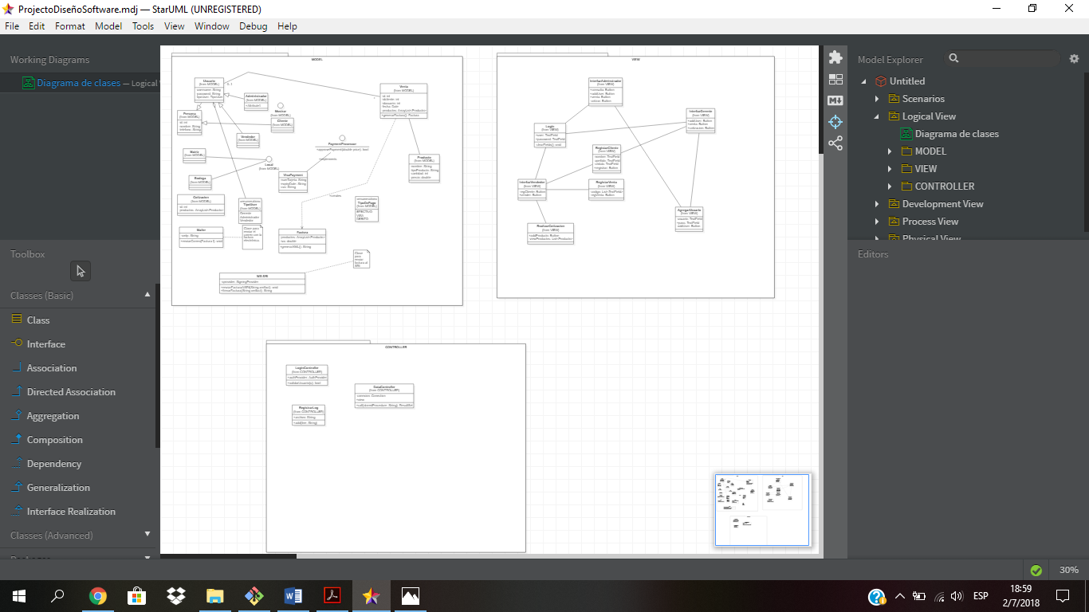

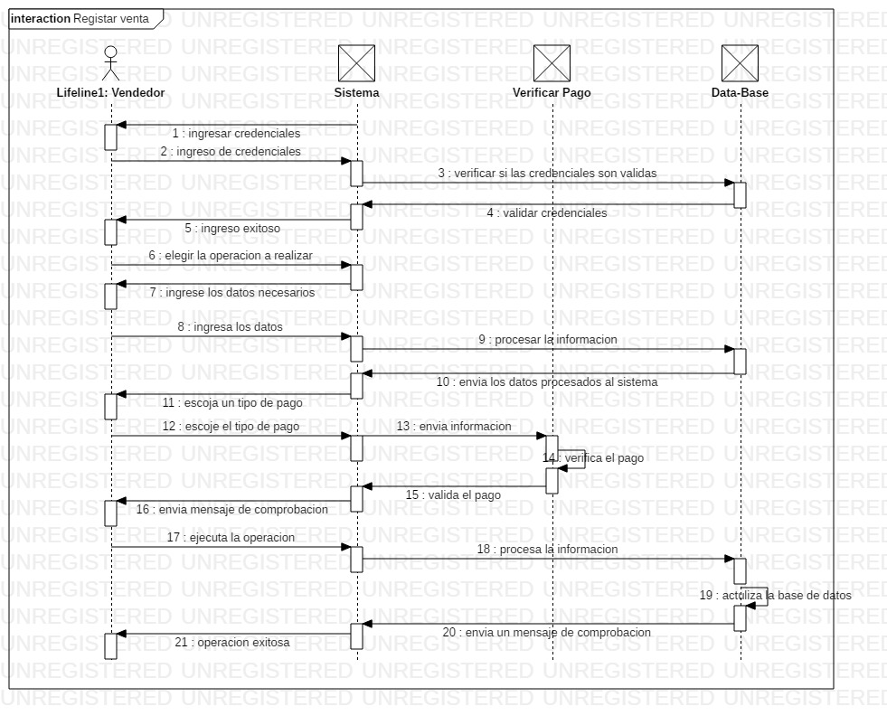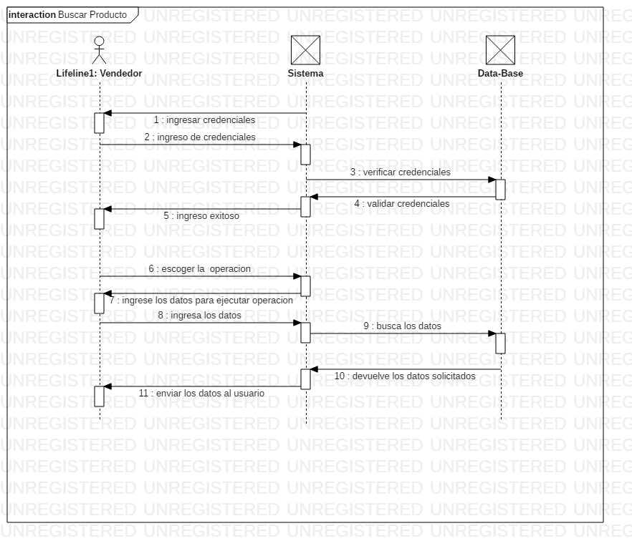**Diagramas de secuencias**

